# 开发环境

使用的开发软件：

studio.zip 安装

DB2 set up 安装

ssh-tectia-client-5.3.2.10.msi 安装

Sybase12.5.zip

jdk-1_5_0_19-windows-i586-p.exe 不用

代码主要看这个项目：PortalSSO-ejb

# 项目架构

系统使用的框架：

Spring hibernate JBOSS Seam框架

熟悉jboss portal框架

一个模块一个项目

前台页面使用了JSF框架，入口在portlet.xml文件中

后台代码是在*-ejb的项目中

pages.xml文件 ：Java代码方法返回的字符串在这个文件中进行配置（跳转的文件）

2FA 的log是写入Sybase数据库的(2FA的意思是OTP 也就是2次验证)

# 项目截图

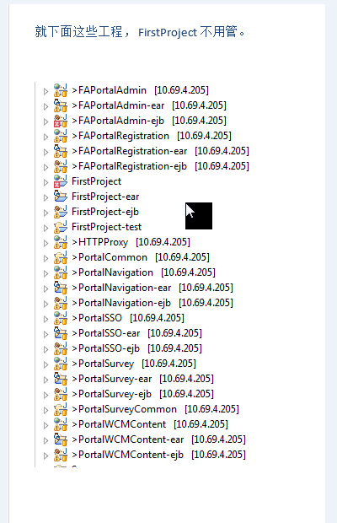

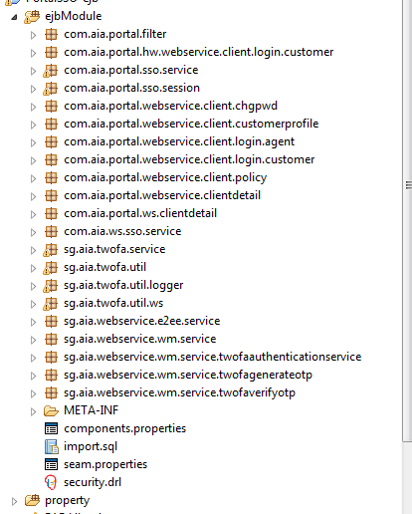

com.aia.portal.filter

SessionFilter类

com.aia.portal.hw.webservice.client.login.customer

com.aia.portal.sso.service

com.aia.portal.sso.session

com.aia.portal.webservice.client.chgpwd

com.aia.portal.webservice.client.customerprofile

com.aia.portal.webservice.client.login.agent

com.aia.portal.webservice.client.login.customer

com.aia.portal.webservice.client.policy

com.aia.portal.webservice.clientdetail

com.aia.portal.ws.clientdetail

com.aia.ws.sso.service

sg.aia.twofa.service

sg.aia.twofa.util

sg.aia.twofa.util.logger

sg.aia.twofa.util.ws

sg.aia.webservice.e2ee.service

sg.aia.webservice.wm.service

sg.aia.webservice.wm.service.twofaauthenticationservice 这个包中的类应该是自动生成的 2fa权限验证

sg.aia.webservice.wm.service.twofaverifyotp 这个包中的类应该是自动生成的 验证OTP

sg.aia.webservice.wm.service.twofagenerateotp 这个包中的类应该是自动生成的 生成OTP

一共有7个模块

# FA and BANK SVN地址

https://CANGZPWSVN01.AIA.BIZ/svn/Web_Solution/FA-BANK-PORTAL/trunk

# FA and BANK Production URL

FA地址：https://portal.aia.com.sg/fa

BANK地址：https://portal.aia.com.sg/bank

用户名：admin 密码：veryhot1

# 生产环境的服务器

## 服务器名称

MYCSPLAPP09 MYCSPLAPP10

09 10这两台服务器

## 部署项目的路径

/apps/sgp/JBossEPP43/jboss-as/server/fa_server/deploy/

/apps/sgp/JBossEPP43/jboss-as/server/bank_server/deploy/

# UAT环境的地址

## UAT1的地址

http://10.121.111.54:8080/fa

http://10.121.111.54:8080/bank

http://portaluat.aia.com.sg:8080/fa/

http://portaluat.aia.com.sg:8080/bank/

## UAT2的地址

[https://sindcslfwm01.aia.biz/fa2/](https://sindcslfwm01.aia.biz/fa2/authsec/portal/fa/Products/Savings+%26++Investment)

[https://sindcslfwm01.aia.biz/bank2/](https://sindcslfwm01.aia.biz/fa2/authsec/portal/fa/Products/Savings+%26++Investment)

## IP地址的形式

http://10.121.111.54:8280/fa2

http://10.121.111.54:8380/bank2

## 主机名的形式

https://sindcslfwm01.aia.biz/fa2/

https://sindcslfwm01.aia.biz/bank2/

http://sindcslfwm01.aia.biz:8280/fa2/

http://sindcslfwm01.aia.biz:8380/bank2/

服务器名称：sindcslfwm01

用户名：admin 密码：veryhot1

这两个地址的区别：http这个地址直接访问Jboss，https这个地址是通过apache服务再访问Jboss

### fa bank的端口号配置文件

/apps/sgp/JBossEPP43/jboss-as/docs/examples/binding-manager/ sample-bindings.xml

## 测试账号

83330 / Faportaluat – FA portal

86651 / Bankportaluat – bank portal

## apache服务器的路径

/opt/IBM/IHS9

## 登录页面的地址

https://sindcslfwm01.aia.biz/fa2/login.jsp

https://sindcslfwm01.aia.biz/bank2/login.jsp

用户名：admin 密码：veryhot1

通过这个地址就可以直接到admin菜单了，这个地址用于当登录首页没有用户名和密码框的时候去使用。

# UAT服务器的信息（同时也是SIT服务器）

## 远程连接UAT服务器的配置信息

主机名：sindcslfwm01

IP地址：10.121.111.54

用户名：sdapps01

密码：Feb152019

端口22

说明：UAT中还使用了另外一台服务器：adcqlwmg01

## 项目部署的位置

---用SSH client 访问

/apps/sgp/JBossEPP43/jboss-as/server/fa_server2/deploy

/apps/sgp/JBossEPP43/jboss-as/server/bank_server2/deploy

## 停止与启动服务器的命令

sudo /etc/init.d/jboss start fa_server2

sudo /etc/init.d/jboss start bank_server2

sudo /etc/init.d/jboss stop fa_server2

sudo /etc/init.d/jboss stop bank_server2

# fa and bank账号和密码问题

fa and bank系统的账号和密码是存储在E2EE服务器中的，我们没有权限访问，E2EE服务器由Pala负责，我们可以向他去要。

# Pala负责的模块

Web service, 2FA, AGIA E2EE

# PVCS

PVCS 是 Project Version Control System 的缩写，PVCS系列软件是Merant公司出品实现配置管理的CASE工具，可以为配置管理提供良好的自动化支持。其中PVCS VersionManager是用来实现文件的版本管理的，它是整个套件的核心，PVCS VM Server是使用Web方式访问的服务器，PVCS Tracker主要是用来管理缺陷跟踪和变更请求管理。

主要用法：SGP上生产环境，需要先将所有的文件上传到上面去，然后PC根据我们提供的PTRF 表单去上面取下来。

# CMS管理系统

地址：http://adcqlwmg01:11040/wps/portal

用户名：wpsadmin 密码：wpsadmin

# 数据库信息

spsby08 / spsyb07 database

# 数据库配置信息

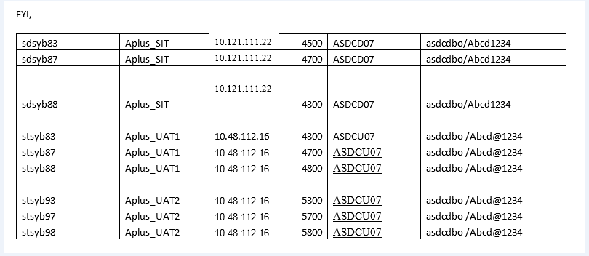

sdsy开头的是开发环境，stsy开头的是UAT环境，sps开头的是生产环境

# 系统登录后台走的代码逻辑

1、登录之后走LoginBean中的login()代码

XSSFilter.java这个类中的代码

2、RenderWCMContentBean.java类中的buildFullURL方法

3、JsessionIdRemoveFilter类中的doFilter方法

4、LoginBean.java中的getLoginID()方法

5、LoginBean.java中的loginWeb()方法

# 系统首页

登录页面

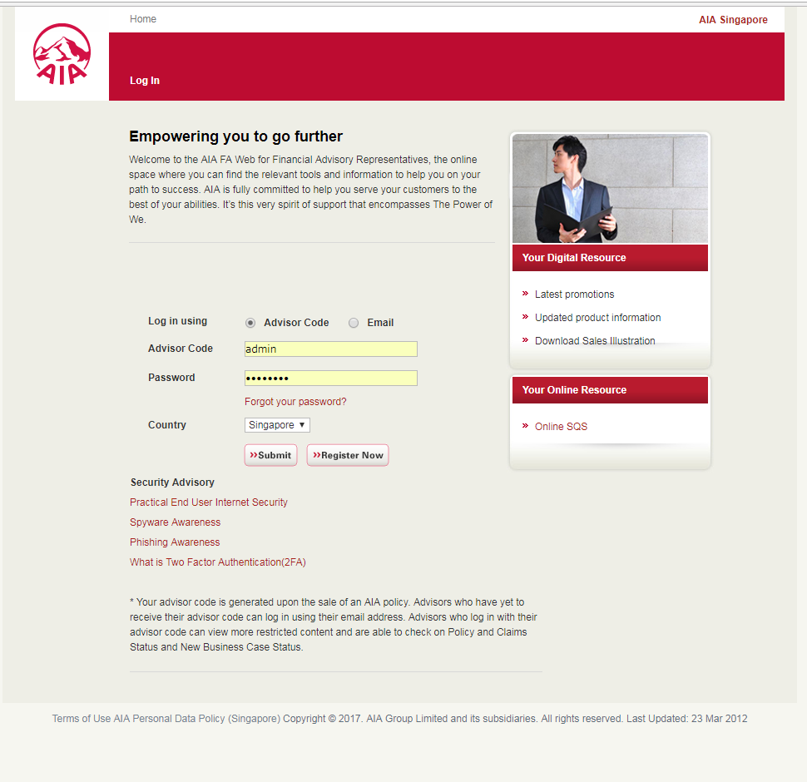

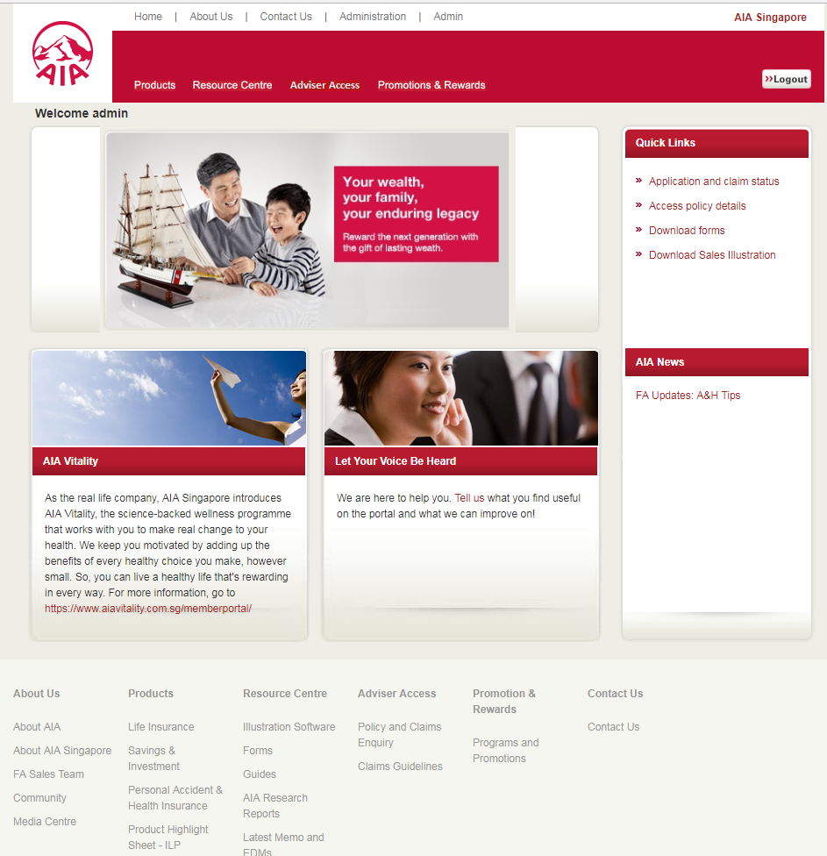

# 登录和授权

## 登录ID

**Agent Code （代理代码）**

ID创建：由AIA作为规范代理代码发行。

身份验证：与代理内部访问/财富管理相同

**Email Address（邮箱地址）**

ID创建：自注册(注册)使用用户自己的公司(即FA公司或银行)的电子邮件地址

身份验证：短信验证码（OTP）

**Internal Access Login Id（内部访问登录ID）**

ID创建：由AIA MSS发布，作为正常的内部访问登录Id

身份验证：从内部访问应用程序的单点登录

说明：对于代理代码登录id，系统接受登录，如果代理类型为BRO或BAC，则登录为FA或Bank Portal。否则，显示错误消息:“您不允许登录这个门户”。对于电子邮件地址登录id，为了避免手动检查，需要为每个公司或银行定义电子邮件域名。在自动注册系统中，系统会根据用户的公司或银行的预定义域名(即使用公司电子邮件地址)检查电子邮件地址。对于内部访问登录id，此门户没有提供登录屏幕。站点管理员可以登录内部访问，然后在此系统上使用单登录。内部访问登录id是否有权访问FA门户或银行门户，这是由内部访问应用程序控制的。

## 自我注册过程

### 登录页面

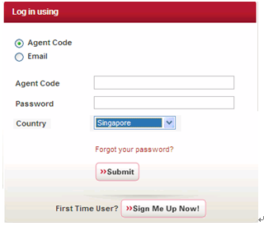

在FA Broker & Bank Portal登录屏幕上，有一个登录id和电子邮件地址登录id的注册按钮，这取决于“代理代码”或“邮件”的单选按钮。

对于刚刚获得代理号的新用户，他们可以通过在FA Broker & Bank Portal注册来获得密码。FA Broker & Bank Portal没有自己的注册页面。它在代理访问和银行访问门户中使用

注册页面

注册页面：（这是FA系统的注册页面）

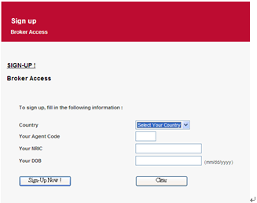

<https://www2.aia.com.sg/common/mai_agent_signup_terms_partner.asp?MODULE=INETAC_BROKER>

这是bank系统的注册页面

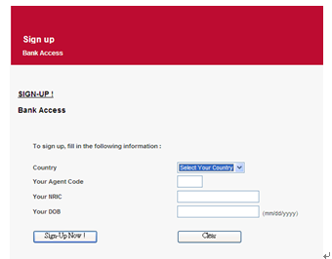

<https://www2.aia.com.sg/common/mai_agent_signup_terms_partner.asp?MODULE=INETAC_BANCASSURANCE>

对于没有代理号的新用户，他们可以使用电子邮件地址注册，如下:

1、在FA代理和银行门户登录页面，按“现在注册!”“新用户自行注册的按钮”。

2、注册页面的条件将会出现。如果选择“I ACCEPT”，将显示一个注册页面。如果选择“I decline”，则返回登录页面。

3、用户填写注册页面中的信息。

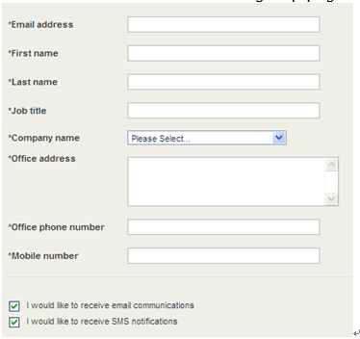

输入的字段：

**Email address（必填）** 文本

说明：这个电子邮件地址需要你登录，帐户激活电子邮件也发送到这个地址。

**First name（必填）** 文本

说明：姓

**Last name（必填）** 文本

说明：名字

**Job title（必填）** 文本

说明：头衔

**Company name（必填）** 下拉列表

说明：FA Firm or Bank name

**Office address（必填）** 文本

说明：办公室相应的地址。

**Office phone number（必填）** 文本

说明：办公电话号码

**Mobile number（必填）** 文本

说明：手机号码-接收一次性密码的号码

**I would like to receive email communications** 单选框

说明：喜欢接收电子邮件通知 默认选中。

**I would like to receive SMS notifications** 单选框

说明：喜欢接收短信通知 默认选中

用户按下submit按钮后，系统将检查以下序列，直到发现错误：

1. 电子邮件地址格式只有一个“@”字符，没有空格。如果失败，显示错误消息“无效的电子邮件地址或电子邮件地址已经被激活”。
2. 查看电子邮件地址，以防止该公司预先定义的电子邮件域。如果失败，显示错误消息:“您的电子邮件域名未被识别。请只使用您的公司电子邮件地址登记。”
3. 手机号码只有八位数，没有空格。如果失败，显示错误消息“无效的移动电话号码”。
4. 如果电子邮件地址已经被激活，显示错误信息“无效的电子邮件地址或电子邮件地址已经被激活”。注意:这个消息不是很具体，因为它可以避免黑客检查系统中已经存在的电子邮件。

如果没有错误，系统将保存注册请求或更新注册请求，如果之前的请求被发现并且还没有激活。如果要替换以前的请求，那么先前的激活URL将立即失效。

注册成功后，用户将收到以下信息：使用谁注册的公司电子邮件地址。

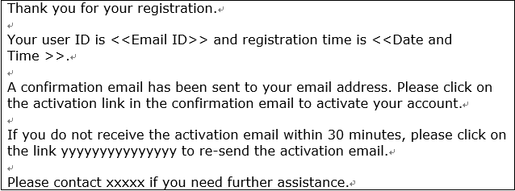

账户激活

系统将在注册后立即发送激活邮件

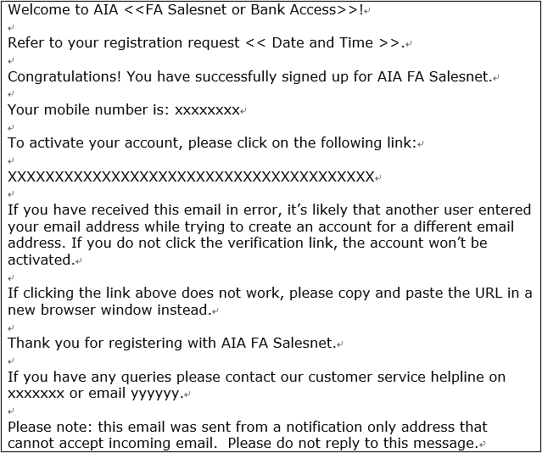

## 登录处理

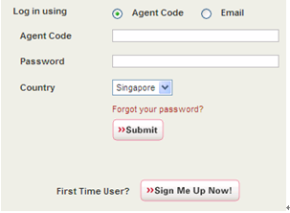

有两种类型的ID，即电子邮件地址和代理代码。用户检查单选按钮以指定是否使用代理代码或电子邮件地址登录。当“电子邮件”的单选按钮被选中时，屏幕将会改变第一个输入字段的标签，从“Agent Code”到“Email”，禁用Password和Country字段，并清除密码字段中的任何字符。当“代理”的单选按钮被选中时，它会恢复到原来的格式。

### 电子邮件地址登录

1、用户在ID字段中输入电子邮件地址，然后按提交按钮

2、系统将检查下面的顺序，直到找到错误：

1、如果电子邮件地址尚未注册，显示错误信息:“ID未注册”。

2、如果此邮件的域名不是预先定义的域名，则显示错误消息:“ID被解除激活”。

3、如果邮件地址尚未激活，显示错误信息:“ID未激活，请激活并重试”

4、如果最后的5个登录请求来自相同的PC(由IP地址决定)，都失败了，在120秒内显示错误信息:“太多失败的尝试，登录是临时禁用2分钟”。

3、系统将通过2FA服务器生成一次性密码，然后系统将启动一次性密码输入屏幕。

4、在收到一次性密码后，用户将输入一次性密码输入屏幕并按提交按钮继续

5、系统将检查一次性密码是否正确，然后登录成功。否则，显示错误信息“错误的ID或错误的一次性密码”，并要求用户重新输入一次性密码最多3次。如果超过3次，显示错误信息并转发到登录页面。

6、该系统将在5分钟内暂停一次性密码屏幕。

### 用户代理登录

由于它重新使用了代理Internet访问登录id和密码，此门户将跟随代理Internet访问或WM门户顾问登录逻辑，包括2FA、密码锁和更改密码策略。

## 超时

## 忘记密码

## 登录Id终止(只适用于电子邮件地址登录Id)

## 单一登录到现有的互联网应用

## 授权

## 非活动账户(只适用于电子邮件地址登录)

## 菜单和内容

### 菜单和布局

内容个性化

站点管理员工具

登录

维护产品名称

维护公司邮箱地址

登录Id终止

定义管理登录Id

生成报告

登录总结报告

登录细节日志

调查

调查建设者

调查结果

更新个人信息

首页是由多个portlet组件去组成的，组件的内容在CMS是进行配置。

Login Body这个组件显示的内容是

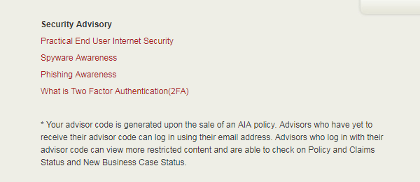

Login Head这个组件什么内容都没有

Login Body Up这个组件显示的内容

[default page](https://sindcslfwm01.aia.biz/fa2/authsec/portal/admin/default/AdminPortletWindow?action=e&windowstate=normal&javax.faces.portletbridge.STATE_ID=786203cb-108a-4ee8-ab36-8eeb74316da8%3Aview%3Ae2887d8e-5114-4113-ab46-f5a69824e717&mode=view) Layout的内容：

